Thứ 4 ngày 08 tháng 04 năm 2020, Giáo viên dạy học sinh khối 8 gồm 8A, 8B,8E bài 39 – 40 “ Bài tiết và vệ sinh hệ bài tiết nước tiểu”. Học sinh lớp 7C học bài 40 “Đa dạng và đặc điểm chung của lớp bò sát”.

Sau đây là một số hình ảnh về các tiết học:





Tiết 2 buổi sáng, lớp 8B.

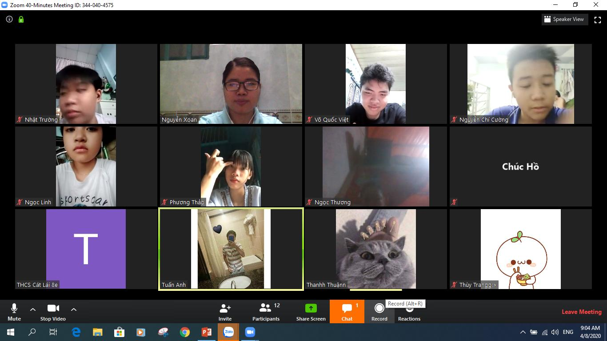

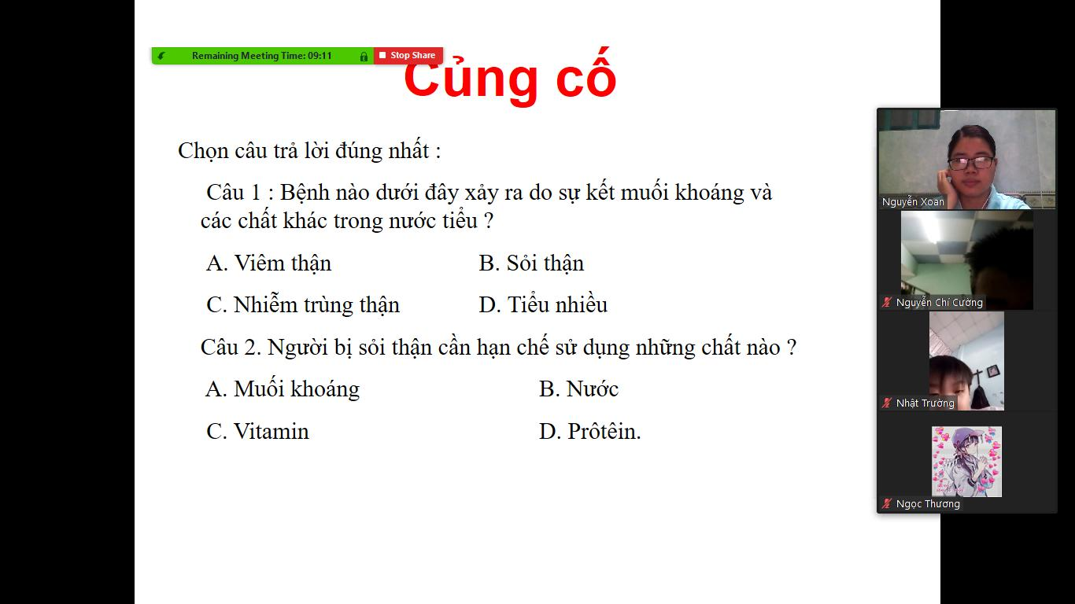

Tiết 3 buổi sáng, lớp 8E.

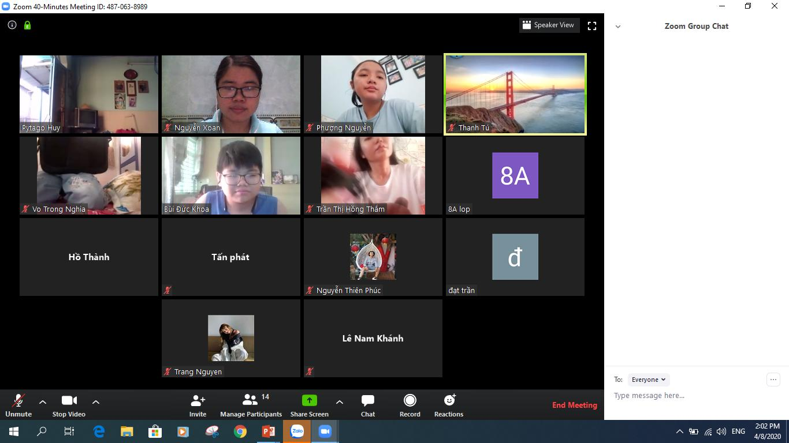

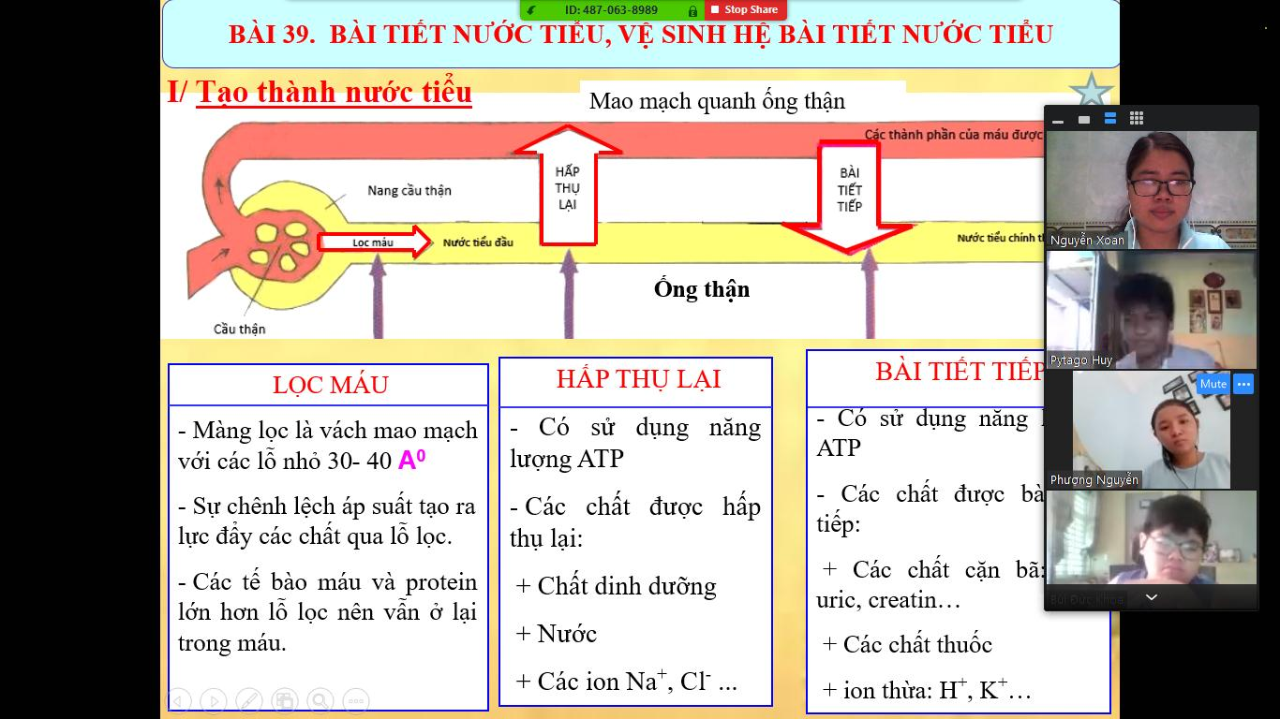

Tiết 2 buổi chiều, lớp 8A

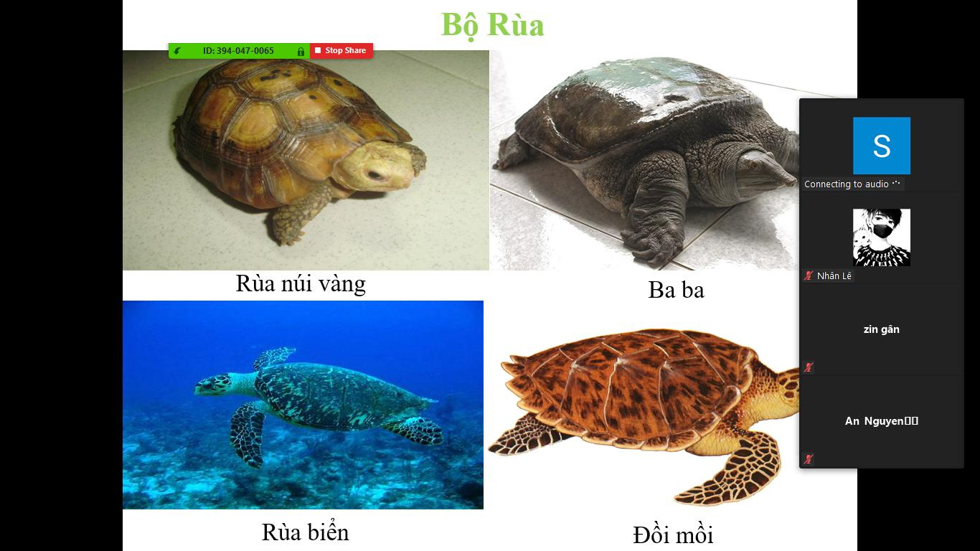

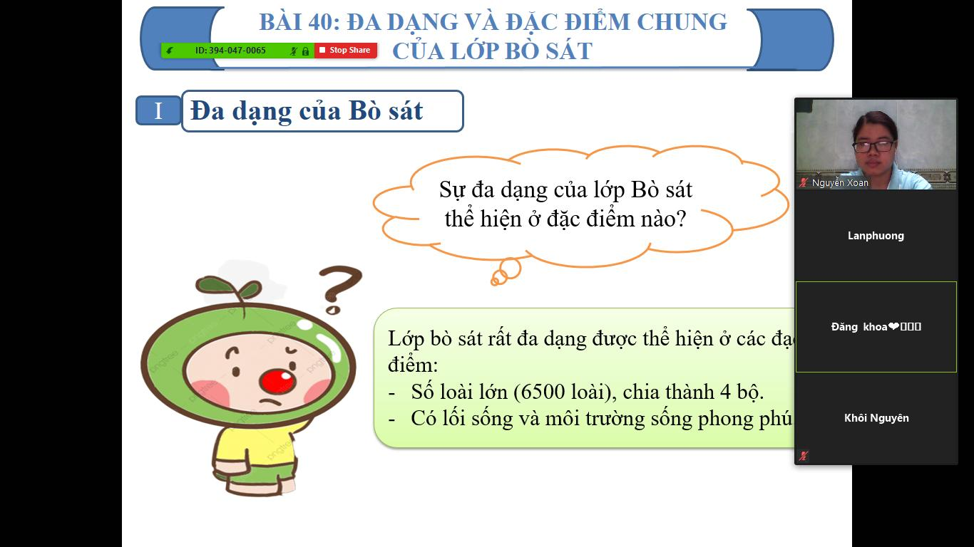

Tiết 2 buổi chiều, lớp 7C.